**Bài thực hành 03 – Tuần 8, ngày 16/11/2021**

Mục lục

I. Link đã nộp bài lên Git/GitHub 2

II. Nội dung báo cáo kết quả thực hành 2

1. Bài thực hành trên lớp 2

1.1. Thiết kế lớp (Class Design) 2

1.1.1. Bước đầu tạo các lớp thiết kế 2

1.1.2. Xác định mối quan hệ giữa các lớp 4

1.1.3. Lớp thiết kế 6

1.1.4. Biều đồ lớp thiết kế 8

1.2. Mô hình hóa dữ liệu (Data Modeling) 9

1.2.1. Mô hình khái niệm (Conceptual Data Model) 9

1.2.2. Thiết kế cơ sở dữ liệu 10

2. Bài tập 19

2.1. Thiết kế lớp 19

2.1.1. Bổ sung mối quan hệ giữa các lớp 19

2.1.2. Lớp thiết kế 20

2.2. Mô hình hóa dữ liệu 21

2.2.1. Mô hình khái niệm 21

2.2.2. Thiết kế cơ sở dữ liệu 22

# Link đã nộp bài lên Git/GitHub

<https://github.com/HieuPham2000/710808-TKXDPM-PhamTrungHieu-20183535>

# Nội dung báo cáo kết quả thực hành

## Bài thực hành trên lớp

### Thiết kế lớp (Class Design)

#### Bước đầu tạo các lớp thiết kế

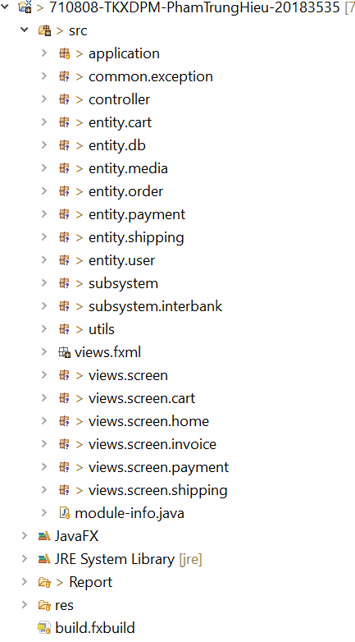

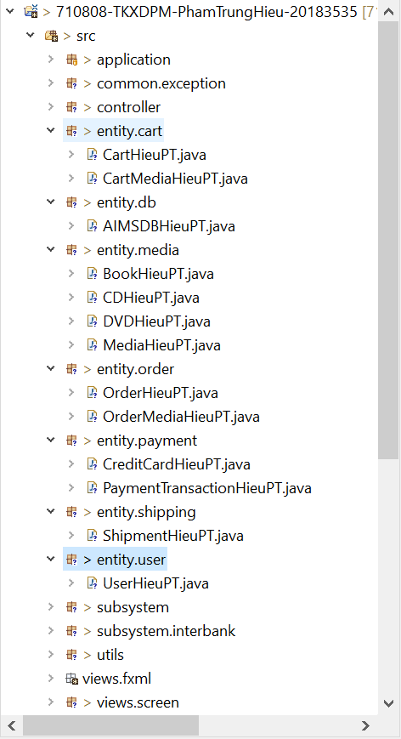

#### Xác định mối quan hệ giữa các lớp

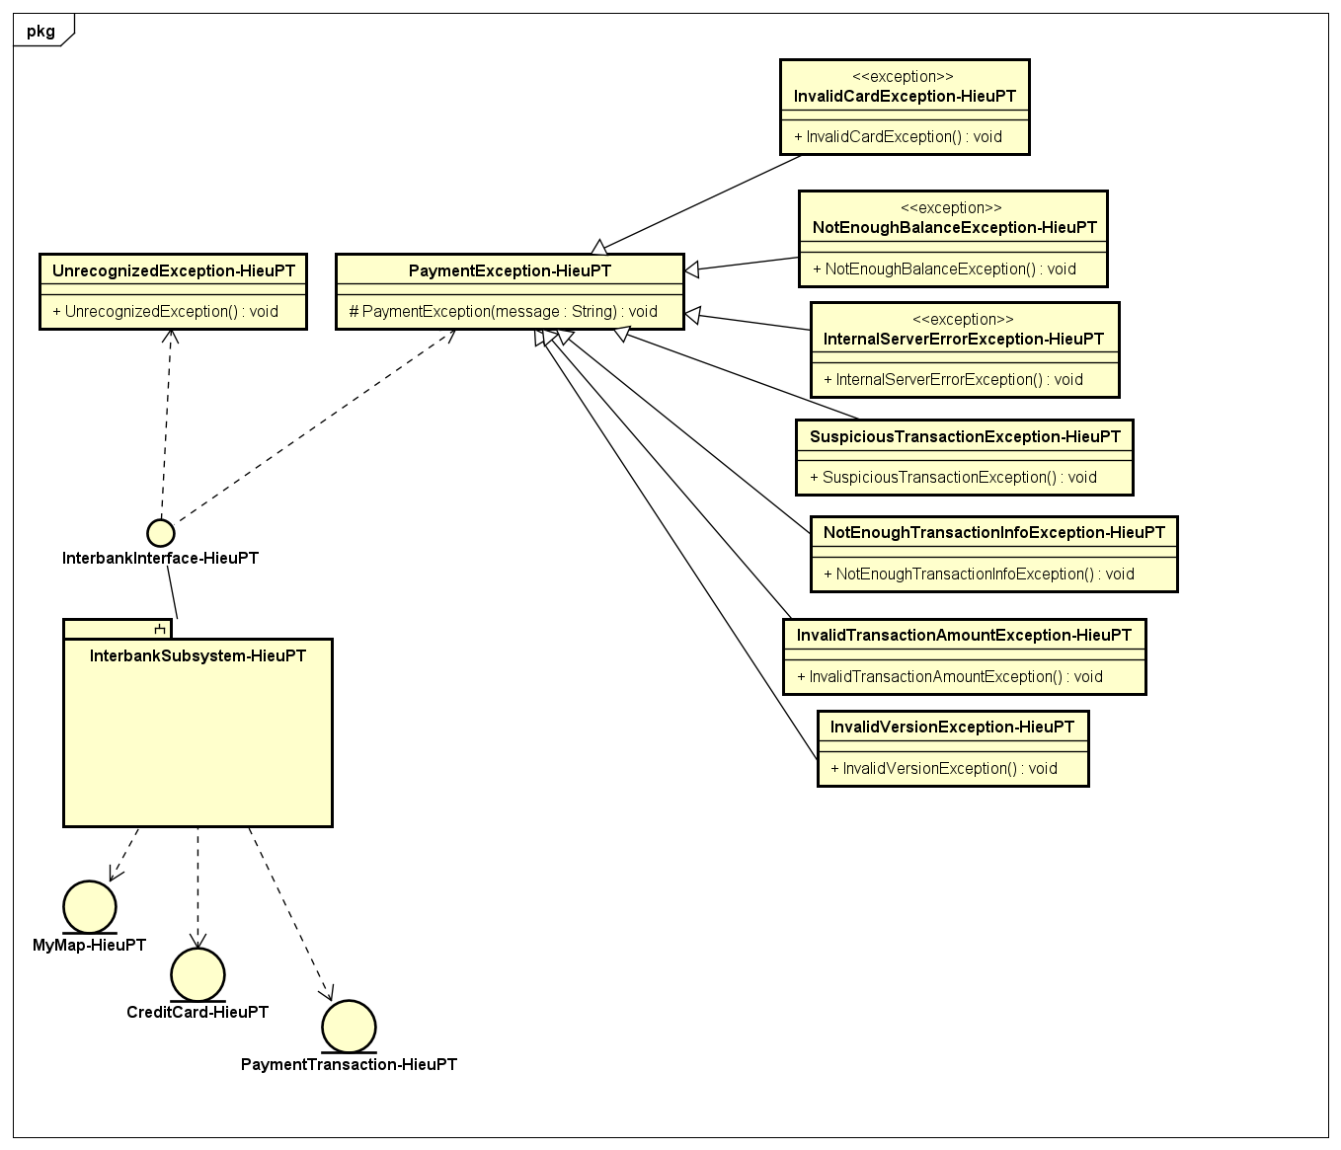

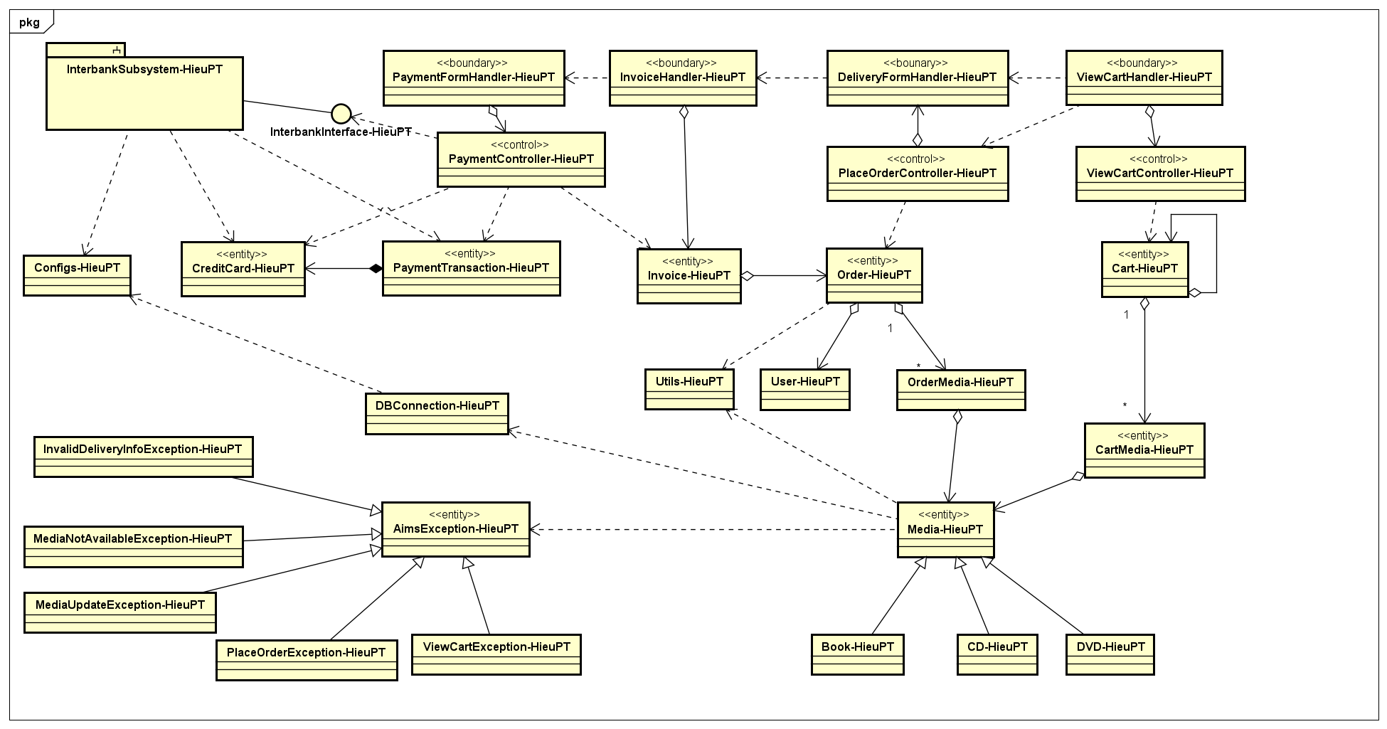

#### Lớp thiết kế

1. Lớp “InterbankInterface-HieuPT”

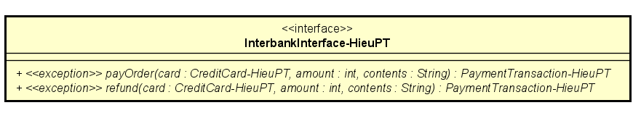

***Attribute***

Không

***Operation***

|  |  |  |  |
| --- | --- | --- | --- |
| *#* | *Tên* | *Kiểu dữ liệu trả về* | *Mô tả (mục đích)* |
| 1 | payOrder | PaymentTransaction-HieuPT | Thanh toán đơn hàng và trả về giao dịch thanh toán |
| 2 | refund | PaymentTransaction-HieuPT | Hoàn tiền và trả về giao dịch thanh toán |

*Parameter:*

* card – thẻ tín dụng để giao dịch
* amount – số tiền giao dịch
* contents – nội dung giao dịch

*Exception:*

* PaymentException-HieuPT – nếu mã lỗi trả về đã biết
* UnrecognizedException-HieuPT – nếu không tìm thấy mã lỗi trả về hoặc có lỗi hệ thống

***Method***

Không

***State***

Không

1. Lớp “PaymentController-HieuPT”

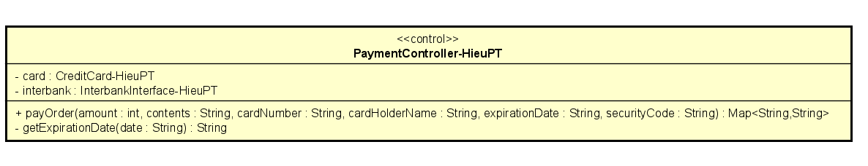

***Attribute***

|  |  |  |  |  |
| --- | --- | --- | --- | --- |
| *#* | *Tên* | *Kiểu dữ liệu trả về* | *Giá trị mặc định* | *Mô tả* |
| 1 | card | CreditCard-HieuPT | NULL | Represent the card used for payment |
| 2 | interbank | InterbankInterface-HieuPT | NULL | Represent the Interbank subsystem |

***Operation***

|  |  |  |  |
| --- | --- | --- | --- |
| *#* | *Tên* | *Kiểu dữ liệu trả về* | *Mô tả (mục đích)* |
| 1 | payOrder | Map<String,String> | Thanh toán đơn hàng và trả về giao dịch thanh toán |

*Parameter:*

* amount – số tiền giao dịch
* contents – nội dung giao dịch
* cardNumber – số thẻ
* cardHolderName – tên chủ sở hữu
* expirationDate – ngày hết hạn theo định dạng "mm/yy"
* securityCode - mã bảo mật cvv/cvc

*Exception:*

* Không

***Method***

* getExpirationDate: Chuyển dữ liệu ngày từ định dạng “mm/yy” sang “mmyy”.

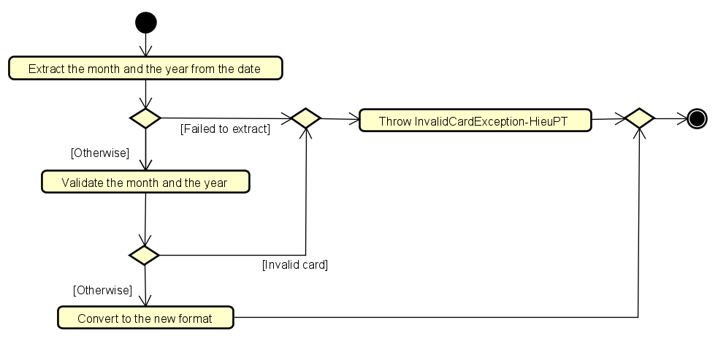

1. Biểu đồ trạng thái (state machine) cho đối tượng “Order-HieuPT”

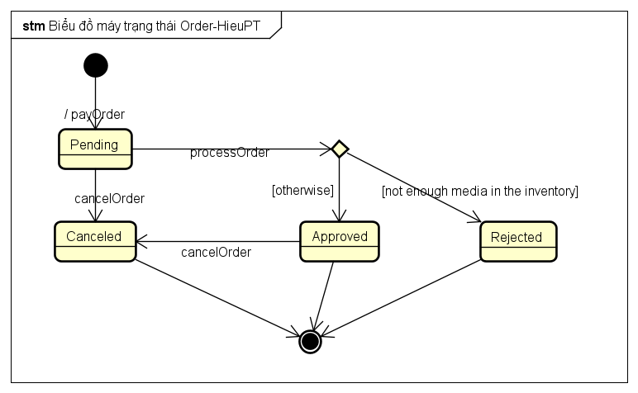

#### Biều đồ lớp thiết kế

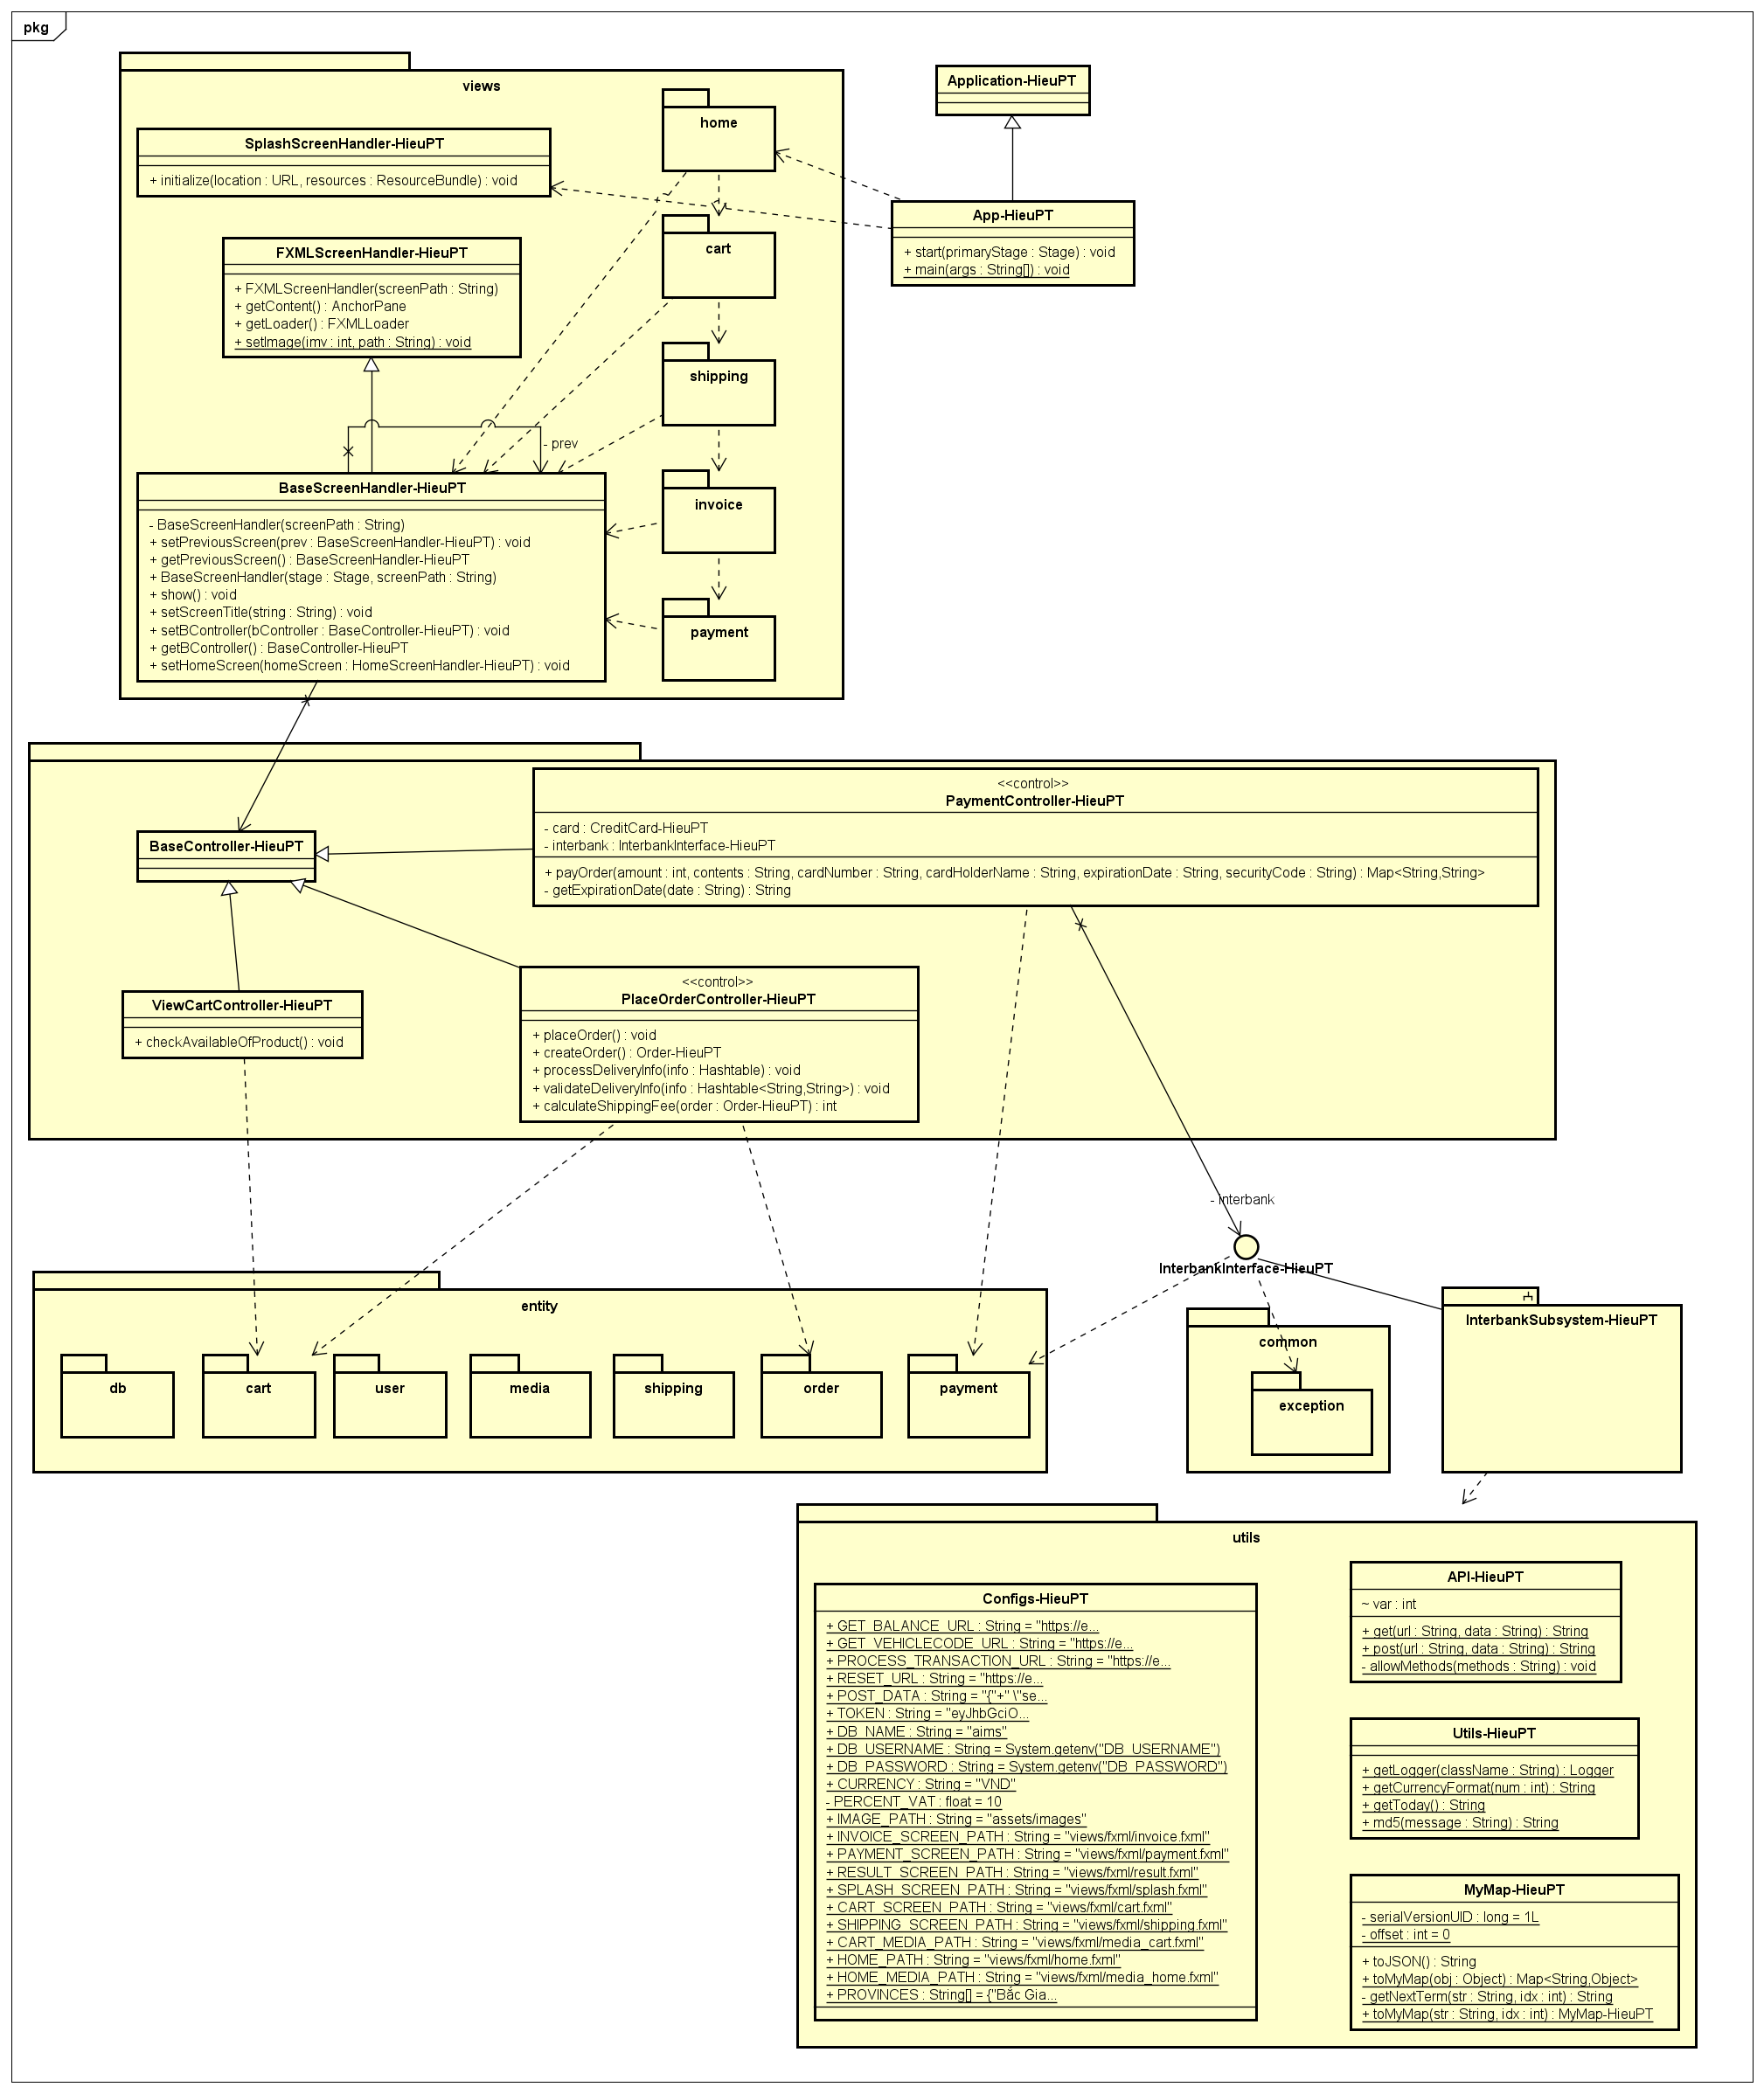

### Mô hình hóa dữ liệu (Data Modeling)

#### Mô hình khái niệm (Conceptual Data Model)

AIMS System ERD

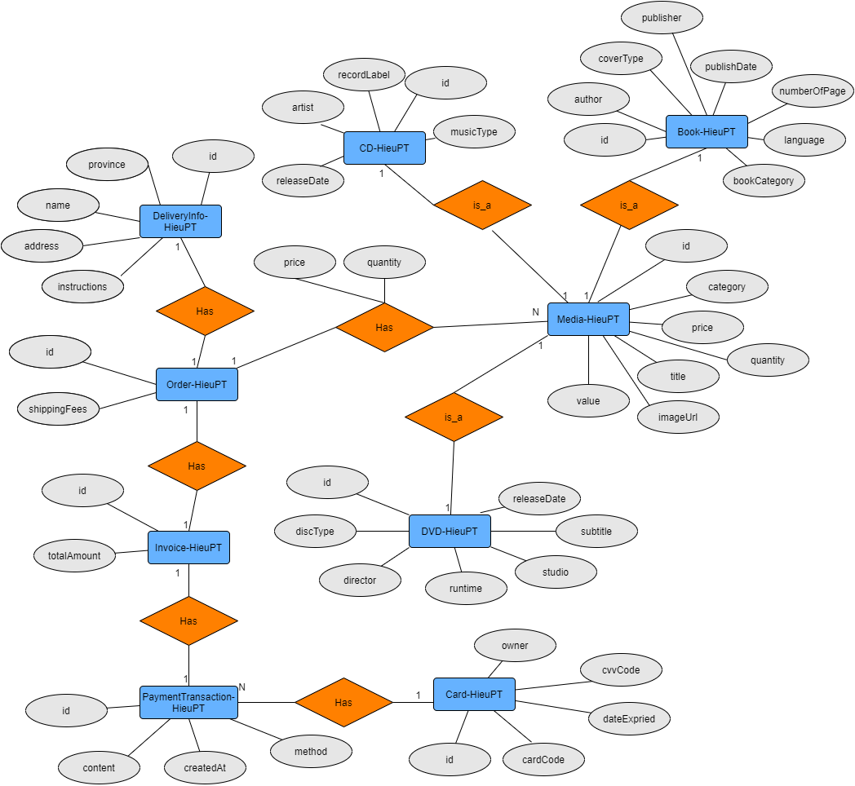

#### Thiết kế cơ sở dữ liệu

##### Mô hình dữ liệu logic (Logical data model)

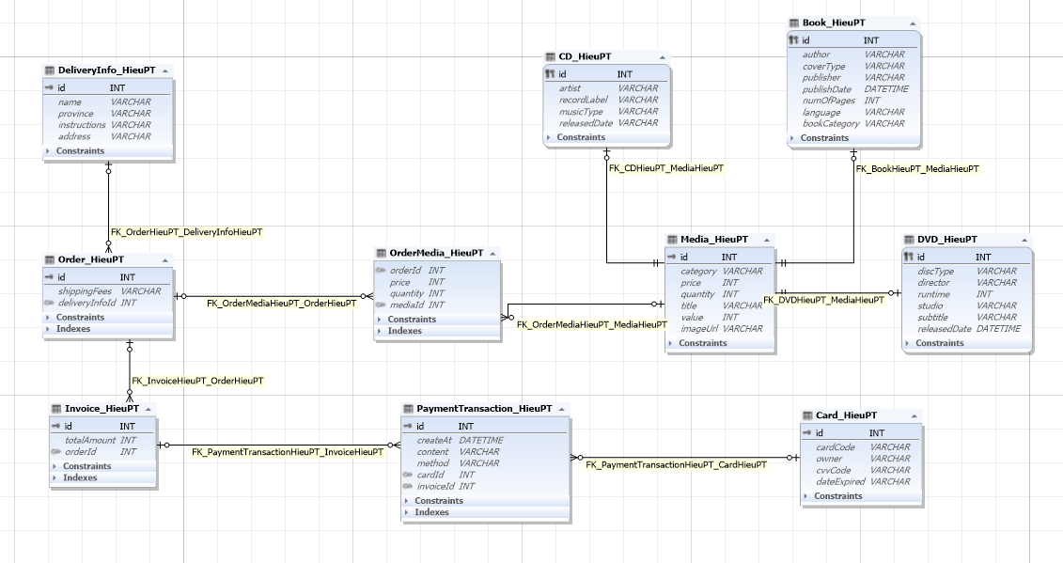

##### Mô hình dữ liệu vật lý

Chú thích:

PK: Primary Key

FK: Foreign Key

* **Media_HieuPT**

| # | PK | FK | Column Name | Data type | Mandatory | Description |
| --- | --- | --- | --- | --- | --- | --- |
|  | x |  | id | Integer | Yes | ID, auto increment |
|  |  |  | category | VARCHAR(45) | Yes | Media type, e.g., CD, DVD |
|  |  |  | price | Integer | Yes | Current price |
|  |  |  | quantity | Integer | Yes | Number of products |
|  |  |  | title | VARCHAR(45) | Yes | Product name |
|  |  |  | value | Integer | Yes | Value of the product |
|  |  |  | imageUrl | VARCHAR(45) | Yes | Product image path |

* **CD_HieuPT**

| # | PK | FK | Column Name | Data type | Mandatory | Description |
| --- | --- | --- | --- | --- | --- | --- |
|  |  | x | id | Integer | Yes | ID, same as ID of Media of which type is CD |
|  |  |  | artist | VARCHAR(45) | Yes | Artist's name |
|  |  |  | recordLabel | VARCHAR(45) | Yes | Record label |
|  |  |  | musicType | VARCHAR(45) | Yes | Music genres |
|  |  |  | releasedDate | DATE | No | Release date |

* **Book_HieuPT**

| # | PK | FK | Column Name | Data type | Mandatory | Description |
| --- | --- | --- | --- | --- | --- | --- |
|  |  | x | id | Integer | Yes | ID, same as ID of Media of which type is Book |
|  |  |  | author | VARCHAR(45) | Yes | Author |
|  |  |  | coverType | VARCHAR(45) | Yes | Cover type |
|  |  |  | Publisher | VARCHAR(45) | Yes | Publishing house |
|  |  |  | publishDate | DATETIME | Yes | Date of publishing |
|  |  |  | numOfPages | Integer | Yes | Page number |
|  |  |  | language | VARCHAR(45) | Yes | Language |
|  |  |  | bookCategory | VARCHAR(45) | Yes | Book category |

* **DVD_HieuPT**

|  |  |  |  |  |  |  |
| --- | --- | --- | --- | --- | --- | --- |
| # | PK | FK | Column Name | Data type | Mandatory | Description |
|  |  | x | id | Integer | Yes | ID, same as ID of Media of which type is DVD |
|  |  |  | discType | VARCHAR(45) | Yes | Disc type |
|  |  |  | director | VARCHAR(45) | Yes | Director |
|  |  |  | runtime | Integer | Yes | Duration |
|  |  |  | studio | VARCHAR(45) | Yes | Manufacturer |
|  |  |  | subtitle | VARCHAR(45) | Yes | Subtitles |
|  |  |  | releasedDate | DATETIME | Yes | Release date |

* **Card_HieuPT**

| # | PK | FK | Column Name | Data type | Mandatory | Description |
| --- | --- | --- | --- | --- | --- | --- |
|  | x |  | id | Integer | Yes | ID, auto increment |
|  |  |  | cardCode | VARCHAR(45) | Yes | Card code |
|  |  |  | owner | VARCHAR(45) | Yes | Cardholders |
|  |  |  | cvvCode | VARCHAR(3) | Yes | CVV code |
|  |  |  | dateExpired | VARCHAR(4) | Yes | Expiration date |

* **DeliveryInfo_HieuPT**

|  |  |  |  |  |  |  |
| --- | --- | --- | --- | --- | --- | --- |
| # | PK | FK | Column Name | Data type | Mandatory | Description |
|  | X |  | id | Integer | Yes | ID, auto increment |
|  |  |  | name | VARCHAR(45) | Yes | Receiver name |
|  |  |  | province | VARCHAR(45) | Yes | Provinces |
|  |  |  | instructions | VARCHAR(200) | No | Delivery instructions |
|  |  |  | address | VARCHAR(100) | Yes | Delivery address |

* **Order_HieuPT**

|  |  |  |  |  |  |  |
| --- | --- | --- | --- | --- | --- | --- |
| # | PK | FK | Column Name | Data type | Mandatory | Description |
|  | X |  | id | Integer | Yes | ID |
|  |  |  | shippingFees | VARCHAR(45) | Yes | Shipping fee |
|  |  | X | deliveryInfoId | Integer | Yes | Delivery Info ID (DeliveryInfo_HieuPT ID) |

* **OrderMedia_HieuPT**

|  |  |  |  |  |  |  |
| --- | --- | --- | --- | --- | --- | --- |
| # | PK | FK | Column Name | Data type | Mandatory | Description |
|  |  | X | mediaID | Integer | Yes | Media ID (Media_HieuPT ID) |
|  |  | X | orderID | Integer | Yes | Order ID (Order_HieuPT ID) |
|  |  |  | price | Integer | Yes | Selling price |
|  |  |  | quantity | Integer | Yes | Number |

* **Invoice_HieuPT**

|  |  |  |  |  |  |  |
| --- | --- | --- | --- | --- | --- | --- |
| # | PK | FK | Column Name | Data type | Mandatory | Description |
|  | x |  | id | Integer | Yes | ID |
|  |  |  | totalAmount | Integer | Yes | Total |
|  |  | x | orderId | Integer | Yes | Order ID (Order_HieuPT ID) |

* **PaymentTransaction_HieuPT**

|  |  |  |  |  |  |  |
| --- | --- | --- | --- | --- | --- | --- |
| # | PK | FK | Column Name | Data type | Mandatory | Description |
|  | x |  | id | Integer | Yes | ID |
|  |  |  | createAt | DATETIME | Yes | Date of creation |
|  |  |  | content | VARCHAR(45) | Yes | Transaction contents |
|  |  |  | method | VARCHAR(45) | Yes | Payment methods |
|  |  | x | cardId | Integer | Yes | ID of used card (Cart_HieuPT ID) |
|  |  | x | invoiceId | Integer | Yes | Invoice ID (Invoice_HieuPT ID) |

**Script:**

--

-- Set default database

--

USE AIMS;

--

-- Create table `DeliveryInfo_HieuPT`

--

CREATE TABLE DeliveryInfo_HieuPT (

id int(11) NOT NULL AUTO_INCREMENT,

name varchar(45) NOT NULL,

province varchar(45) NOT NULL,

instructions varchar(200) DEFAULT NULL,

address varchar(100) NOT NULL,

PRIMARY KEY (id)

)

--

-- Create table `Order_HieuPT`

--

CREATE TABLE Order_HieuPT (

id int(11) NOT NULL AUTO_INCREMENT,

shippingFees varchar(45) NOT NULL,

deliveryInfoId int(11) NOT NULL,

PRIMARY KEY (id)

)

ALTER TABLE Order_HieuPT

ADD CONSTRAINT FK_OrderHieuPT_DeliveryInfoHieuPT FOREIGN KEY (deliveryInfoId)

REFERENCES DeliveryInfo_HieuPT (id) ON DELETE NO ACTION;

--

-- Create table `Invoice_HieuPT`

--

CREATE TABLE Invoice_HieuPT (

id int(11) NOT NULL AUTO_INCREMENT,

totalAmount int(11) NOT NULL,

orderId int(11) NOT NULL,

PRIMARY KEY (id)

)

ALTER TABLE Invoice_HieuPT

ADD CONSTRAINT FK_InvoiceHieuPT_OrderHieuPT FOREIGN KEY (orderId)

REFERENCES Order_HieuPT (id) ON DELETE NO ACTION;

--

-- Create table `Card_HieuPT`

--

CREATE TABLE Card_HieuPT (

id int(11) NOT NULL AUTO_INCREMENT,

cardCode varchar(15) NOT NULL,

owner varchar(45) NOT NULL,

cvvCode varchar(3) NOT NULL,

dateExpired varchar(4) NOT NULL,

PRIMARY KEY (id)

)

--

-- Create table `PaymentTransaction_HieuPT`

--

CREATE TABLE PaymentTransaction_HieuPT (

id int(11) NOT NULL AUTO_INCREMENT,

createAt datetime NOT NULL,

content varchar(45) NOT NULL,

method varchar(45) NOT NULL,

cardId int(11) NOT NULL,

invoiceId int(11) NOT NULL,

PRIMARY KEY (id)

)

ALTER TABLE PaymentTransaction_HieuPT

ADD CONSTRAINT FK_PaymentTransactionHieuPT_CardHieuPT FOREIGN KEY (cardId)

REFERENCES Card_HieuPT (id) ON DELETE NO ACTION;

ALTER TABLE PaymentTransaction_HieuPT

ADD CONSTRAINT FK_PaymentTransactionHieuPT_InvoiceHieuPT FOREIGN KEY (invoiceId)

REFERENCES Invoice_HieuPT (id) ON DELETE NO ACTION;

--

-- Create table `Media_HieuPT`

--

CREATE TABLE Media_HieuPT (

id int(11) NOT NULL AUTO_INCREMENT,

category varchar(45) NOT NULL,

price int(11) NOT NULL,

quantity int(11) NOT NULL,

title varchar(45) NOT NULL,

value int(11) NOT NULL,

imageUrl varchar(45) NOT NULL,

PRIMARY KEY (id)

)

--

-- Create table `OrderMedia_HieuPT`

--

CREATE TABLE OrderMedia_HieuPT (

orderId int(11) NOT NULL,

price int(11) NOT NULL,

quantity int(11) NOT NULL,

mediaId int(11) NOT NULL

)

ALTER TABLE OrderMedia_HieuPT

ADD CONSTRAINT FK_OrderMediaHieuPT_MediaHieuPT FOREIGN KEY (mediaId)

REFERENCES Media_HieuPT (id) ON DELETE NO ACTION;

ALTER TABLE OrderMedia_HieuPT

ADD CONSTRAINT FK_OrderMediaHieuPT_OrderHieuPT FOREIGN KEY (orderId)

REFERENCES Order_HieuPT (id) ON DELETE NO ACTION;

--

-- Create table `DVD_HieuPT`

--

CREATE TABLE DVD_HieuPT (

id int(11) NOT NULL AUTO_INCREMENT,

discType varchar(255) NOT NULL,

director varchar(45) NOT NULL,

runtime int(11) NOT NULL,

studio varchar(45) NOT NULL,

subtitle varchar(45) NOT NULL,

releasedDate datetime NOT NULL,

PRIMARY KEY (id)

)

ALTER TABLE DVD_HieuPT

ADD CONSTRAINT FK_DVDHieuPT_MediaHieuPT FOREIGN KEY (id)

REFERENCES Media_HieuPT (id) ON DELETE NO ACTION;

--

-- Create table `CD_HieuPT`

--

CREATE TABLE CD_HieuPT (

id int(11) NOT NULL AUTO_INCREMENT,

artist varchar(45) NOT NULL,

recordLabel varchar(45) NOT NULL,

musicType varchar(45) NOT NULL,

releasedDate varchar(255) DEFAULT NULL,

PRIMARY KEY (id)

)

ALTER TABLE CD_HieuPT

ADD CONSTRAINT FK_CDHieuPT_MediaHieuPT FOREIGN KEY (id)

REFERENCES Media_HieuPT (id) ON DELETE NO ACTION;

--

-- Create table `Book_HieuPT`

--

CREATE TABLE Book_HieuPT (

id int(11) NOT NULL AUTO_INCREMENT,

author varchar(45) NOT NULL,

coverType varchar(45) NOT NULL,

publisher varchar(45) NOT NULL,

publishDate datetime NOT NULL,

numOfPages int(11) NOT NULL,

language varchar(45) NOT NULL,

bookCategory varchar(45) NOT NULL,

PRIMARY KEY (id)

)

ALTER TABLE Book_HieuPT

ADD CONSTRAINT FK_BookHieuPT_MediaHieuPT FOREIGN KEY (id)

REFERENCES Media_HieuPT (id) ON DELETE NO ACTION;

## Bài tập

Hãy thiết kế lớp chi tiết và mô hình hóa dữ liệu cho Use case “Place Rush Order”.

### Thiết kế lớp

#### Bổ sung mối quan hệ giữa các lớp

Bổ sung PlaceRushOrderController-HieuPT, RushOrderInfo-HieuPT, RushOrderInfoHandler-HieuPT vào biểu đồ mối quan hệ giữa các lớp.

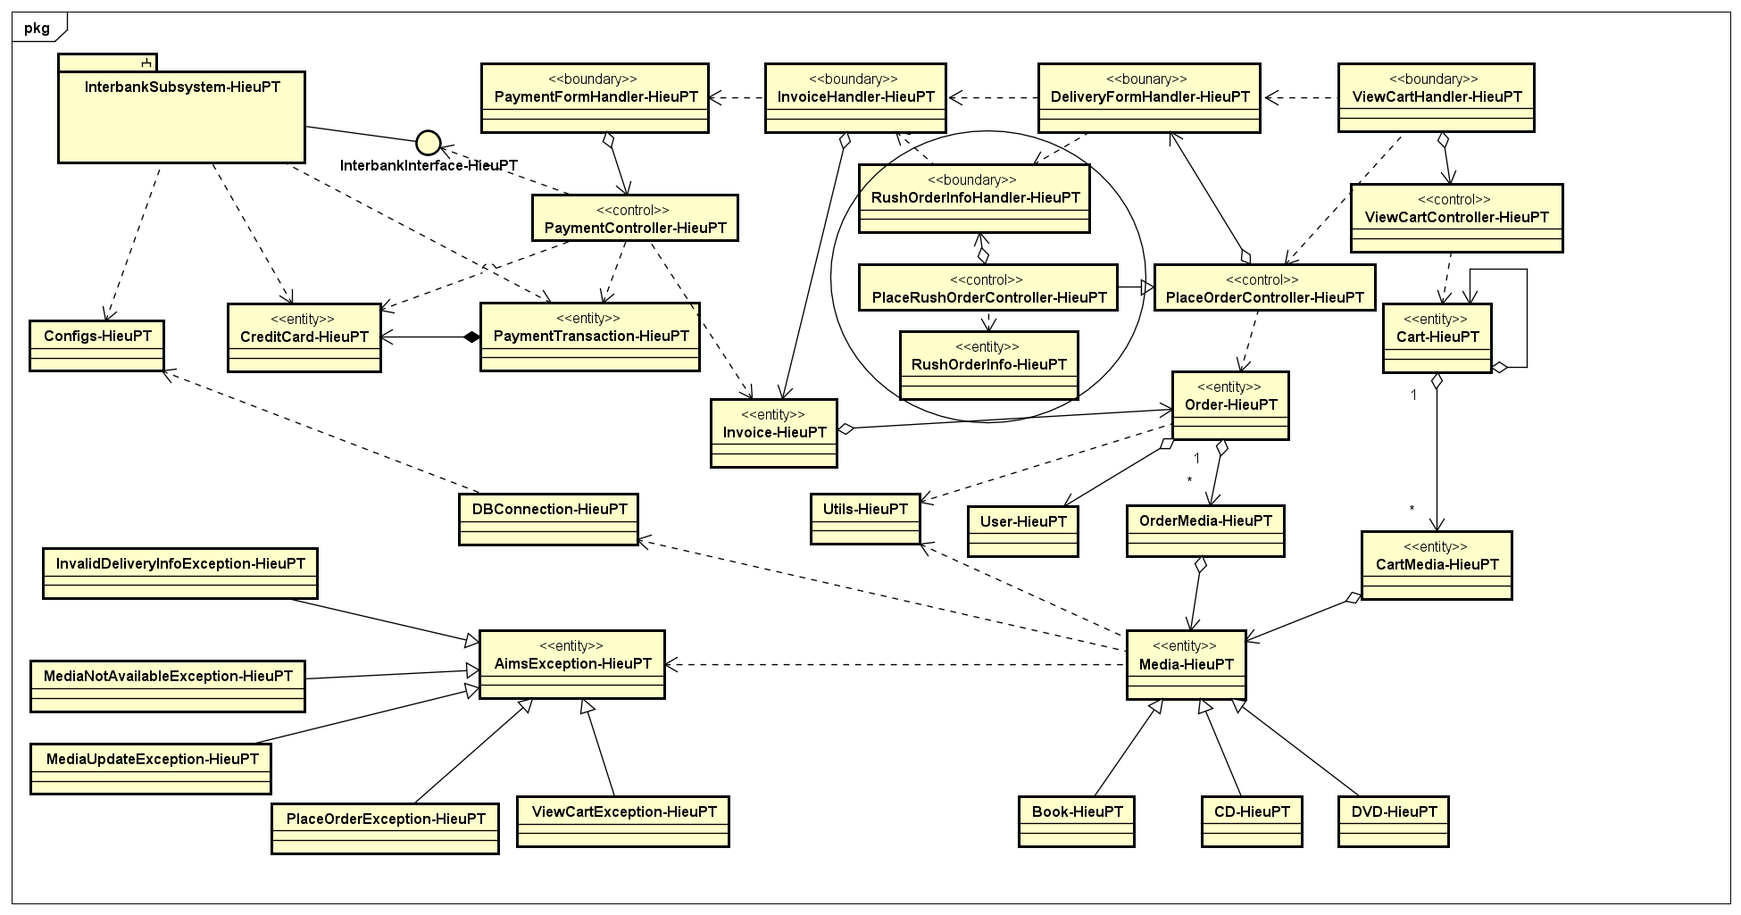

Bổ sung PlaceRushOrderController-HieuPT vào biểu đồ lớp thiết kế.

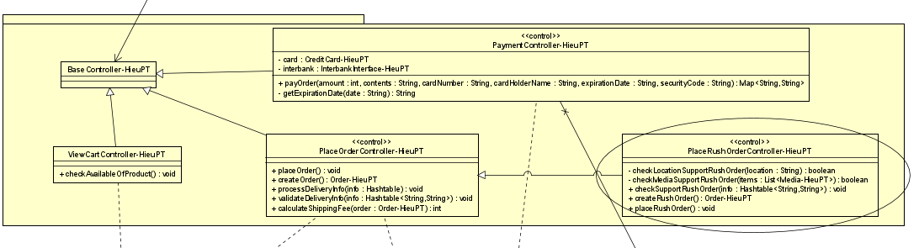

#### Lớp thiết kế

##### Lớp PlaceRushOrderController-HieuPT

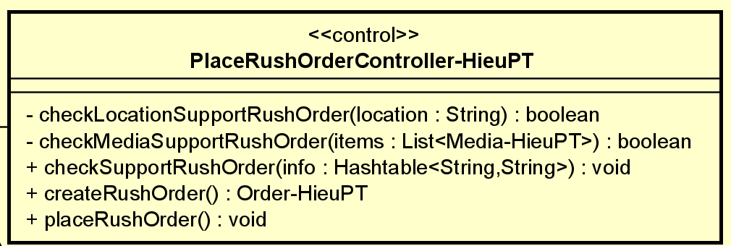

***Attribute:*** Không

***Operation 1:***

|  |  |  |  |
| --- | --- | --- | --- |
| *#* | *Tên* | *Kiểu dữ liệu trả về* | *Mô tả (mục đích)* |
| 1 | checkLocationSupportRushOrder | boolean | Kiểm tra địa chỉ có hỗ trợ giao hàng nhanh hay không |

*Parameter:*

* location: địa chị đặt hàng

*Exception:*

* Không

***Operation 2:***

|  |  |  |  |
| --- | --- | --- | --- |
| *#* | *Tên* | *Kiểu dữ liệu trả về* | *Mô tả (mục đích)* |
| 2 | checkMediaSupportRushOrder | boolean | Kiểm tra sản phẩm có hỗ trợ giao hàng nhanh hay không |

*Parameter:*

* items: danh sách tất cả sản phẩm đặt hàng

*Exception:*

* Không

***Operation 3:***

|  |  |  |  |
| --- | --- | --- | --- |
| *#* | *Tên* | *Kiểu dữ liệu trả về* | *Mô tả (mục đích)* |
| 3 | checkSupportRushOrder | void | Kiểm tra điều kiện giao hàng nhanh |

*Parameter:*

* info: thông tin đặt hàng

*Exception:*

* Không

***Operation 4:***

|  |  |  |  |
| --- | --- | --- | --- |
| *#* | *Tên* | *Kiểu dữ liệu trả về* | *Mô tả (mục đích)* |
| 4 | createRushOrder | Order | Tạo đơn giao hàng nhanh |

*Parameter:*

* Không

*Exception:*

* Không

***Operation 5:***

|  |  |  |  |
| --- | --- | --- | --- |
| *#* | *Tên* | *Kiểu dữ liệu trả về* | *Mô tả (mục đích)* |
| 4 | placeRushOrder | void | Tiến hành điều hướng thông tin đặt hàng nhanh để tiếp tục xử lý |

*Parameter:*

* Không

*Exception:*

* Không

### Mô hình hóa dữ liệu

#### Mô hình khái niệm

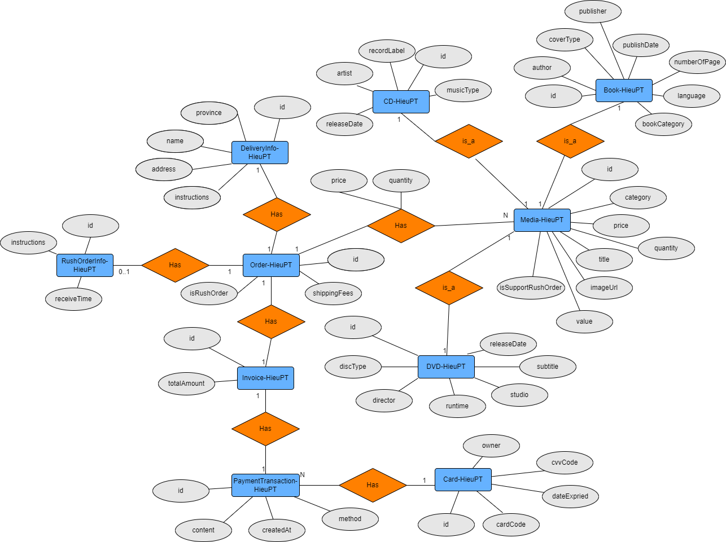

#### Thiết kế cơ sở dữ liệu

##### Mô hình dữ liệu logic

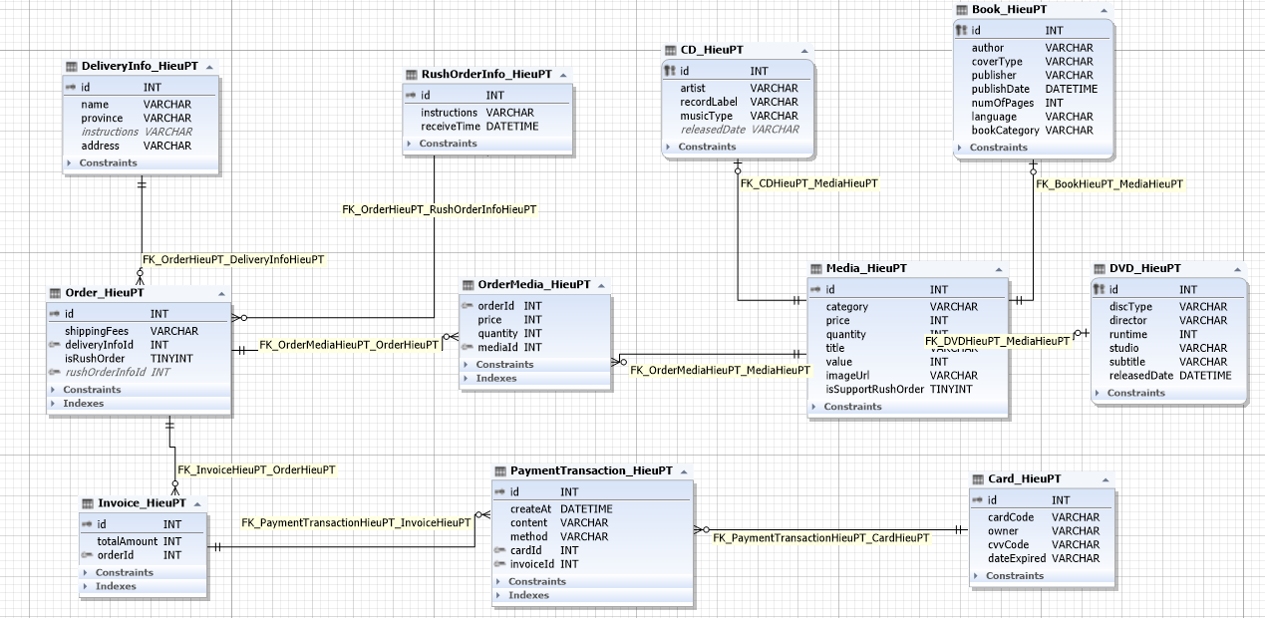

##### Mô hình dữ liệu vật lý

Chú thích:

PK: Primary Key

FK: Foreign Key

Dưới đây có thêm bảng RushOrderInfo-HieuPT và cập nhật thông tin của bảng Media-HieuPT và Order-HieuPT

* **Media_HieuPT**

| # | PK | FK | Column Name | Data type | Mandatory | Description |
| --- | --- | --- | --- | --- | --- | --- |
| 1 | x |  | id | Integer | Yes | ID, auto increment |
| 2 |  |  | category | VARCHAR(45) | Yes | Media type, e.g., CD, DVD |
| 3 |  |  | price | Integer | Yes | Current price |
| 4 |  |  | quantity | Integer | Yes | Number of products |
| 5 |  |  | title | VARCHAR(45) | Yes | Product name |
| 6 |  |  | value | Integer | Yes | Value of the product |
| 7 |  |  | imageUrl | VARCHAR(45) | Yes | Product image path |
| 8 |  |  | isSupportRushOrder | TINYINT(1) | Yes | Sản phẩm có hỗ trợ giao hàng nhanh hay không: 0 – Không, 1 - Có |

* **RushOrderInfo_HieuPT**

| # | PK | FK | Column Name | Data type | Mandatory | Description |
| --- | --- | --- | --- | --- | --- | --- |
| 1 | x |  | id | Integer | Yes | ID |
| 2 |  |  | instructions | VARCHAR(255) | Yes | Chỉ dẫn giao hàng nhanh |
| 3 |  |  | receiveTime | DATETIME | Yes | Thời gian nhận hàng |

* **Order_HieuPT**

|  |  |  |  |  |  |  |
| --- | --- | --- | --- | --- | --- | --- |
| # | PK | FK | Column Name | Data type | Mandatory | Description |
| 1 | X |  | id | Integer | Yes | ID |
| 2 |  |  | shippingFees | VARCHAR(45) | Yes | Shipping fee |
| 3 |  | X | deliveryInfoId | Integer | Yes | Delivery Info ID (DeliveryInfo_HieuPT ID) |
| 4 |  |  | isRushOrder | TINYINT(1) | Yes | Có phải giao hàng nhanh không: 0 – Không, 1 - Có |
|  |  | X | rushOrderInfoId | Integer | No | RushOrderInfo ID (RushOrderInfo-HieuPT ID) |

**Script:**

--

-- Set default database

--

USE AIMS;

--

-- Create table `RushOrderInfo_HieuPT`

--

CREATE TABLE AIMS.RushOrderInfo_HieuPT (

id int(11) NOT NULL AUTO_INCREMENT,

instructions varchar(255) NOT NULL,

receiveTime datetime NOT NULL,

PRIMARY KEY (id)

)

--

-- Create table `DeliveryInfo_HieuPT`

--

CREATE TABLE DeliveryInfo_HieuPT (

id int(11) NOT NULL AUTO_INCREMENT,

name varchar(45) NOT NULL,

province varchar(45) NOT NULL,

instructions varchar(200) DEFAULT NULL,

address varchar(100) NOT NULL,

PRIMARY KEY (id)

)

--

-- Create table `Order_HieuPT`

--

CREATE TABLE Order_HieuPT (

id int(11) NOT NULL AUTO_INCREMENT,

shippingFees varchar(45) NOT NULL,

deliveryInfoId int(11) NOT NULL,

isRushOrder tinyint(1) NOT NULL,

rushOrderInfoId int(11) DEFAULT NULL,

PRIMARY KEY (id)

)

ALTER TABLE Order_HieuPT

ADD CONSTRAINT FK_OrderHieuPT_DeliveryInfoHieuPT FOREIGN KEY (deliveryInfoId)

REFERENCES DeliveryInfo_HieuPT (id) ON DELETE NO ACTION;

ALTER TABLE AIMS.Order_HieuPT

ADD CONSTRAINT FK_OrderHieuPT_RushOrderInfoHieuPT FOREIGN KEY (rushOrderInfoId)

REFERENCES AIMS.RushOrderInfo_HieuPT (id) ON DELETE NO ACTION;

--

-- Create table `Invoice_HieuPT`

--

CREATE TABLE Invoice_HieuPT (

id int(11) NOT NULL AUTO_INCREMENT,

totalAmount int(11) NOT NULL,

orderId int(11) NOT NULL,

PRIMARY KEY (id)

)

ALTER TABLE Invoice_HieuPT

ADD CONSTRAINT FK_InvoiceHieuPT_OrderHieuPT FOREIGN KEY (orderId)

REFERENCES Order_HieuPT (id) ON DELETE NO ACTION;

--

-- Create table `Card_HieuPT`

--

CREATE TABLE Card_HieuPT (

id int(11) NOT NULL AUTO_INCREMENT,

cardCode varchar(15) NOT NULL,

owner varchar(45) NOT NULL,

cvvCode varchar(3) NOT NULL,

dateExpired varchar(4) NOT NULL,

PRIMARY KEY (id)

)

--

-- Create table `PaymentTransaction_HieuPT`

--

CREATE TABLE PaymentTransaction_HieuPT (

id int(11) NOT NULL AUTO_INCREMENT,

createAt datetime NOT NULL,

content varchar(45) NOT NULL,

method varchar(45) NOT NULL,

cardId int(11) NOT NULL,

invoiceId int(11) NOT NULL,

PRIMARY KEY (id)

)

ALTER TABLE PaymentTransaction_HieuPT

ADD CONSTRAINT FK_PaymentTransactionHieuPT_CardHieuPT FOREIGN KEY (cardId)

REFERENCES Card_HieuPT (id) ON DELETE NO ACTION;

ALTER TABLE PaymentTransaction_HieuPT

ADD CONSTRAINT FK_PaymentTransactionHieuPT_InvoiceHieuPT FOREIGN KEY (invoiceId)

REFERENCES Invoice_HieuPT (id) ON DELETE NO ACTION;

--

-- Create table `Media_HieuPT`

--

CREATE TABLE Media_HieuPT (

id int(11) NOT NULL AUTO_INCREMENT,

category varchar(45) NOT NULL,

price int(11) NOT NULL,

quantity int(11) NOT NULL,

title varchar(45) NOT NULL,

value int(11) NOT NULL,

imageUrl varchar(45) NOT NULL,

isSupportRushOrder tinyint(1) NOT NULL,

PRIMARY KEY (id)

)

--

-- Create table `OrderMedia_HieuPT`

--

CREATE TABLE OrderMedia_HieuPT (

orderId int(11) NOT NULL,

price int(11) NOT NULL,

quantity int(11) NOT NULL,

mediaId int(11) NOT NULL

)

ALTER TABLE OrderMedia_HieuPT

ADD CONSTRAINT FK_OrderMediaHieuPT_MediaHieuPT FOREIGN KEY (mediaId)

REFERENCES Media_HieuPT (id) ON DELETE NO ACTION;

ALTER TABLE OrderMedia_HieuPT

ADD CONSTRAINT FK_OrderMediaHieuPT_OrderHieuPT FOREIGN KEY (orderId)

REFERENCES Order_HieuPT (id) ON DELETE NO ACTION;

--

-- Create table `DVD_HieuPT`

--

CREATE TABLE DVD_HieuPT (

id int(11) NOT NULL AUTO_INCREMENT,

discType varchar(255) NOT NULL,

director varchar(45) NOT NULL,

runtime int(11) NOT NULL,

studio varchar(45) NOT NULL,

subtitle varchar(45) NOT NULL,

releasedDate datetime NOT NULL,

PRIMARY KEY (id)

)

ALTER TABLE DVD_HieuPT

ADD CONSTRAINT FK_DVDHieuPT_MediaHieuPT FOREIGN KEY (id)

REFERENCES Media_HieuPT (id) ON DELETE NO ACTION;

--

-- Create table `CD_HieuPT`

--

CREATE TABLE CD_HieuPT (

id int(11) NOT NULL AUTO_INCREMENT,

artist varchar(45) NOT NULL,

recordLabel varchar(45) NOT NULL,

musicType varchar(45) NOT NULL,

releasedDate varchar(255) DEFAULT NULL,

PRIMARY KEY (id)

)

ALTER TABLE CD_HieuPT

ADD CONSTRAINT FK_CDHieuPT_MediaHieuPT FOREIGN KEY (id)

REFERENCES Media_HieuPT (id) ON DELETE NO ACTION;

--

-- Create table `Book_HieuPT`

--

CREATE TABLE Book_HieuPT (

id int(11) NOT NULL AUTO_INCREMENT,

author varchar(45) NOT NULL,

coverType varchar(45) NOT NULL,

publisher varchar(45) NOT NULL,

publishDate datetime NOT NULL,

numOfPages int(11) NOT NULL,

language varchar(45) NOT NULL,

bookCategory varchar(45) NOT NULL,

PRIMARY KEY (id)

)

ALTER TABLE Book_HieuPT

ADD CONSTRAINT FK_BookHieuPT_MediaHieuPT FOREIGN KEY (id)

REFERENCES Media_HieuPT (id) ON DELETE NO ACTION;